4. Erden und Kurzschließen
Unter „Erden und Kurzschließen“ versteht man das Verbinden von Leitern mit der Erdungsanlage. Das Erden und Kurzschließen erfolgt mit dazu geeigneten Leitungen und Leitungsanschlüssen.
Die Maßnahme schützt die Elektrofachkraft vor einem elektrischen Schlag, falls eine spannungsfreie Leitung versehentlich wieder eingeschaltet wird.

Der Anschluss der Leitungen erfolgt mit isoliertem Werkzeug, nachdem an den zu erdenden und kurzuschließenden Stellen die Spannungsfreiheit festgestellt wurde.
Hierbei wird zuerst geerdet und danach kurzgeschlossen. Man verbindet also erst die Erdungsvorrichtung mit dem Erder oder der Erdungsanlage und dann mit dem Anlagenteil, der geerdet werden muss.

Erden und Kurzschließen muss allseitig und allpolig erfolgen.

Achtung: Bei Niederspannungsanlagen (Anlagen unter 1000V) kann auf diese Sicherheitsregel verzichtet werden, wenn die Sicherheitsregeln 1 bis 3 sorgfältig ausgeführt wurden.
Ausnahme bilden hierbei Freileitungen und Kabelnetze, die immer geerdet und kurzgeschlossen werden müssen.

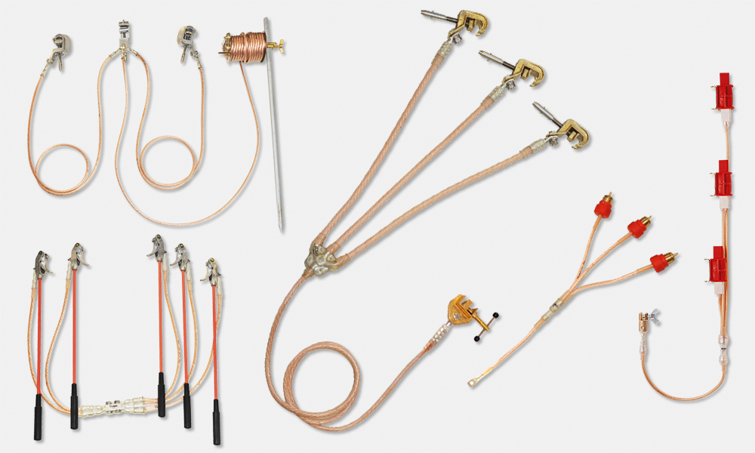

Bildquellen:
1 - https://www.elsic.de/sicherheitsgeraete-und-arbeitsschutz/erdungs-und-kurzschliessvorrichtungen

